ORGANIZUJE JEDNODNEVNI BESPLATNI SEMINAR NA TEMU

ZNAČAJ BEZBJEDNOSTI HRANE I PITANJE
GENETIČKI MODIFIKOVANIH ORGANIZAMA
Rukovodilac: Prof. dr Budimir Stakić

20. oktobar od 11:00 do 13:00 časova
U PROSTORIJAMA SLOBOMIR P UNIVERZITETA

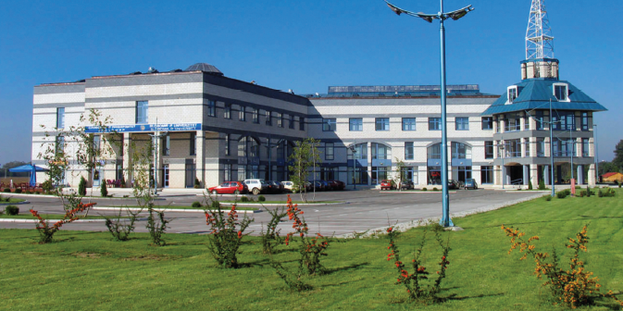

Dnevni red:

11:00 – 11:15 POZDRAVNA RIJEČ ORGANIZATORA SEMINARA
11:15-12:00 ZNAČAJ BEZBJEDNOSTI HRANE:
- Izvori kontaminacije: bakterije, virusi paraziti, gljive i plijesni;
- Kontaminenti i rezidue: pesticidi, veterinarski lijekovi, mikotoksini, metali i metaloidi, radio-nukleidi;
Predavač: dr Milan Simić, zamjenik direktora Centra za ispitivanje namirnica-CIN, Beograd
12:00 – 12:45 GENETIČKI MODIFIKOVANI ORGANIZMI:
- Trenutna situacija u vezi sa genetički modifikovanim organizmima u BiH;
- Uvođenje standarda za označavanje hrane proizvedene bez GMO i sistem kontrole
- Predavač: mr Dragan Brenjo, zamjenik direktora Agencije za bezbjednost hrane BiH, Mostar
12:45-13:00 PITANJA I ODGOVORI

PRISTUP SEMINARU I MATERIJAL NA CD-u SU BESPLATNI.

Prijave na seminar slati na telefon: 065/360-070 ili na e-mail:
zdravahranabn@gmail.com

